作 家 推 荐

作者简介：

约瑟夫·墨菲(Joseph Murphy, 1898-1981)是20世纪最重要的新思想教师之一，是哲学博士、神学博士、法学博士，是挖掘人类潜能方面的权威人物。墨菲出生于爱尔兰，接受过耶稣会士的训练，于1921年移民到美国。他与神科学教会有联系。他最成功的书《你潜意识的力量》已经卖出了数百万册。他于1981年在加州的拉古纳山去世。

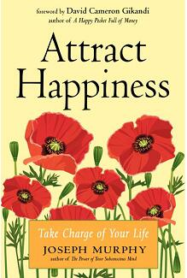
中文书名：《吸引幸福：掌控你的生活》
英文书名：Attract Happiness: Take Charge of Your Life
作 者：Joseph Murphy
出 版 社：HRP/Hampton Roads
代理公司：RWW/ANA/Connie
出版时间：2021年9月
代理地区：中国大陆、台湾
页 数：128页
审读资料：电子材料
类 型：励志

内容简介：

• 从患难中得见快乐
• 墨菲是一位新的思想巨人
• 关于幸福的书籍是经久不衰的畅销书

幸福是你的权利！

每个人都想要快乐——鼓舞人心的作家兼教师约瑟夫·墨菲向我们展示了实现你想要的和应得的生活是多么简单。这本小书基于两个假设:
1. 当你意识到你可以克服任何缺点时，你就会获得真正持久的幸福。
2. 你有选择和吸引幸福的自由。

墨菲着重阐述了5个主题:
1. 幸福和你的潜意识。
2. 幸福就像收获了一颗宁静的心。
3.幸福和和谐的人际关系。
4. 宽恕是通往幸福的途径
5. 吸引幸福的步骤

这是一本充满力量、充满希望和帮助的小书，帮助人们在经历了去年的危机后回到正轨，以平静和喜悦的心态面对未来。

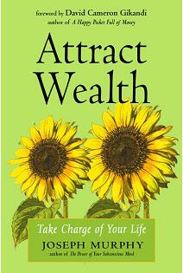
中文书名：《吸引幸福：掌控你的生活》
英文书名：Attract Happiness: Take Charge of Your Life
作 者：Joseph Murphy
出 版 社：HRP/Hampton Roads
代理公司：RWW/ANA/Connie
出版时间：2021年9月
代理地区：中国大陆、台湾
页 数：128页
审读资料：电子材料
类 型：励志

内容简介：

• 动荡时期的金融安全
• 墨菲是一位新的思想巨人
• 财富与繁荣类书籍常年畅销

你应该成为有钱人！

这本书的前提是，你注定要过一种自由、灿烂、富足的生活;你值得拥有你想要或需要的所有钱。巨大的财富就在你的掌握之中，可以通过你头脑中大量未开发的资源来获取。

这本新思想经典著作是一本财富入门书，鼓励你利用你的潜意识的力量来:
•声称你有钱的权利
•不要贬低财富
•优先
•关注幸福和善意
•拥抱吸引力法则
•克服贫困带来的精神疾病
•过一种平衡的生活——包括获得你需要的所有金钱

它让人充满力量，充满希望，也很有帮助。它是为那些想要克服过去一年的财务影响，让生活重回正轨的人准备的。

谢谢您的阅读！
请将回馈信息发至：萧涵糠(Connie Xiao)
安德鲁﹒纳伯格联合国际有限公司北京代表处
北京市海淀区中关村大街甲59号中国人民大学文化大厦1705室, 邮编：100872
电话：010-82449325
传真：010-82504200
Email: Connie@nurnberg.com.cn
网址：www.nurnberg.com.cn
微博：http://weibo.com/nurnberg
豆瓣小站：http://site.douban.com/110577/
微信订阅号：ANABJ2002


